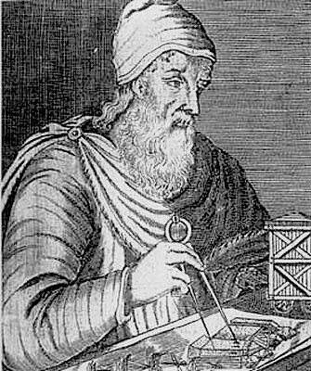
Euclide
Nom : euclide
Nom complet : Euclide d’Alexandrie
Nationalité : Grèce antique
Période de temp : inconnu
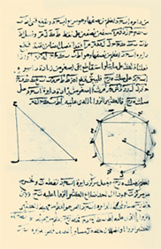
Découverte : élements de mathématique

